# 3. Домашнее задание по теме Среды разработки (IDE) для Python. Подготовка рабочего места

## Формулировка задания:

Разверните рабочую среду Jupyter Notebook на вашем локальном компьютере. Для этого необходимо установить Python и / или пакет Anaconda. После этого вызовите через командную строку запуск Jupyter сервера. В открывшемся браузере необходимо в первом блоке Jupyter Notebook запустить команду print с указанием вашего полного ФИО. Например –

print(‘Иванов Иван Иванович’)

## Планируемый результат:

Результатом ваше работы будет скрин вашего рабочего места Jupyter

Notebook с выводом результата команды print.

## Описания плана работы:

Необходимо скачать актуальные IDE Python (PyCharm, JupiterNotebook).

Скачать актуальную версию Python и установить фреймворки.

## Перечень инструментов, необходимых для реализации деятельности:

1) JupiterNotebook

2) Google Colab https://colab.research.google.com/

3) PyCharm

# Решение:

## JupiterNotebook

Запуск jupyter в контейнере

docker run -it -p 8888:8888 jupyter/minimal-notebook

получить токен доступа из консоли



Заходим в браузере

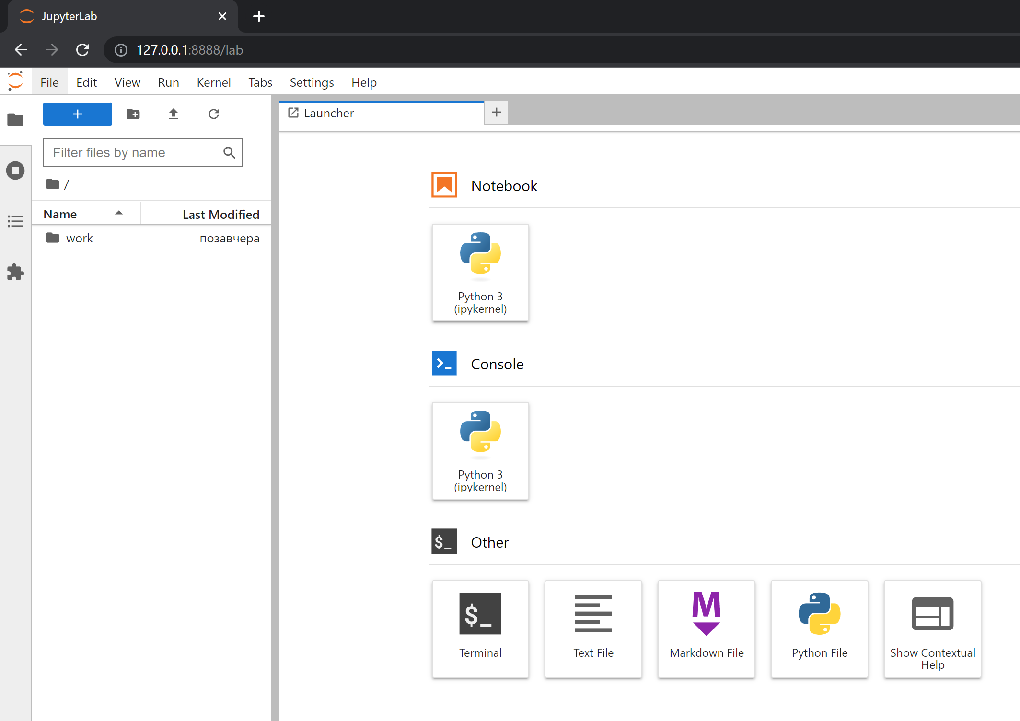

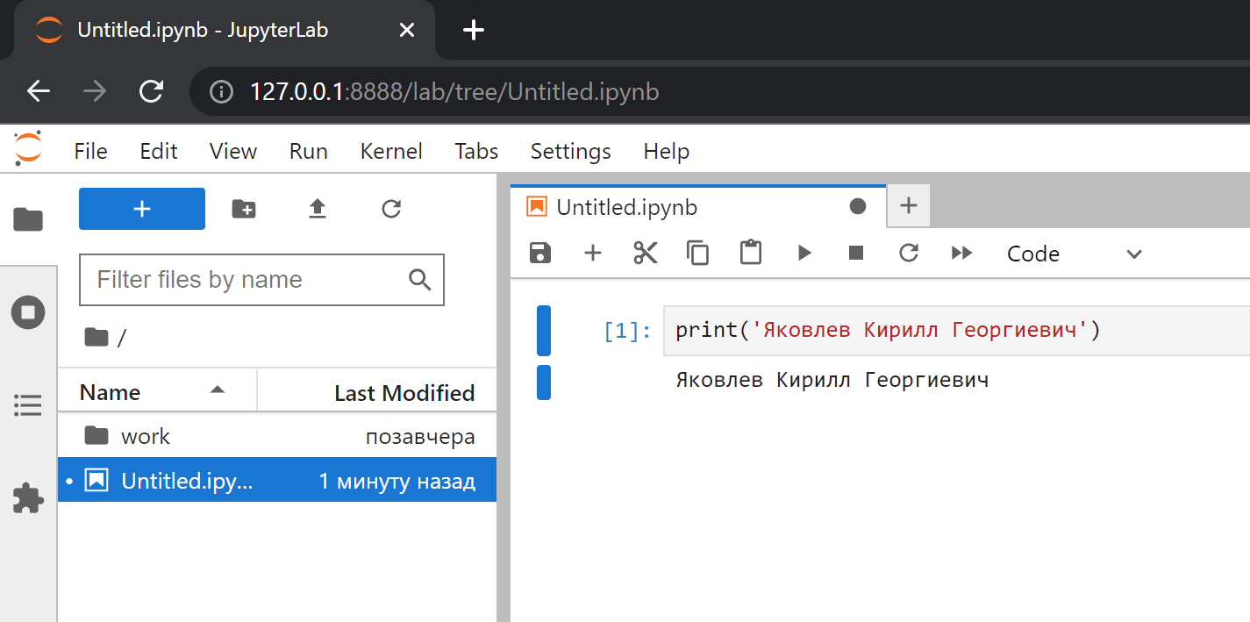

## Google Colab

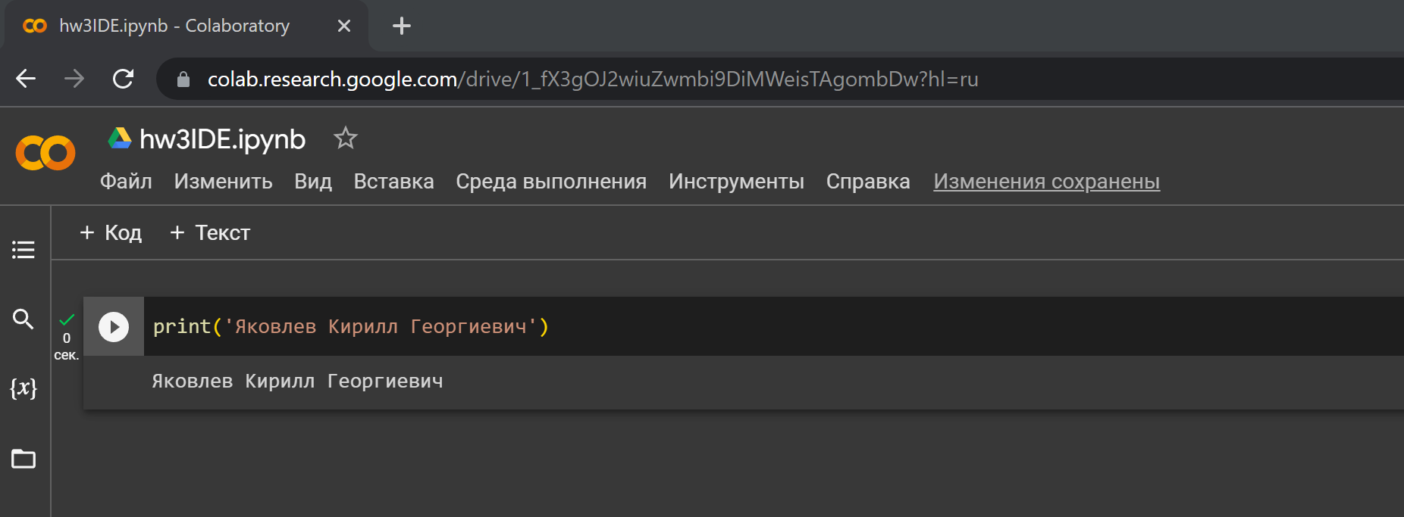

## PyCharm

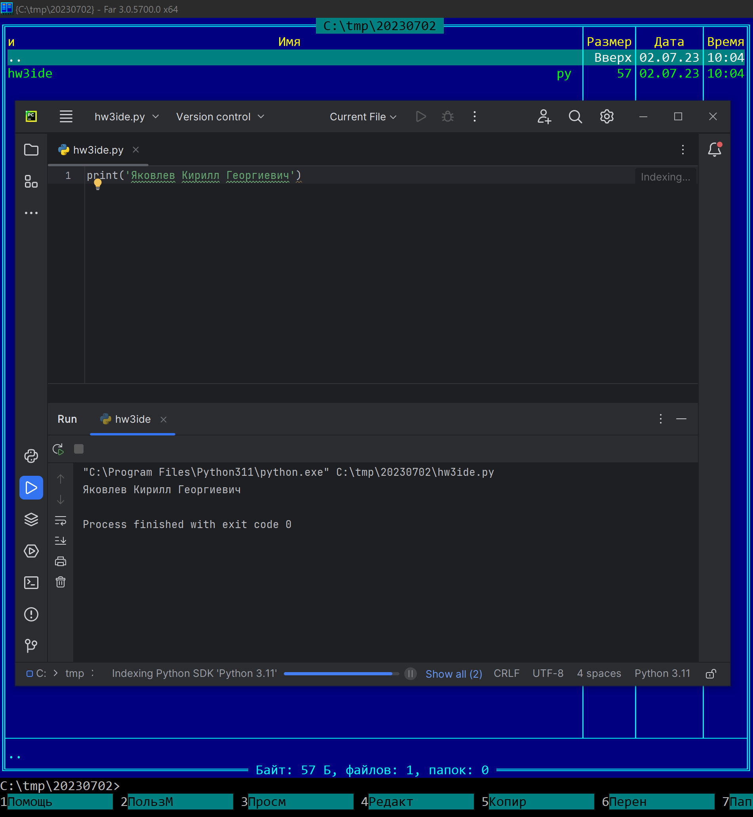

## VSCode

